

MONASTERE ORTHODOXE NOTRE DAME DE TOUTE PROTECTION

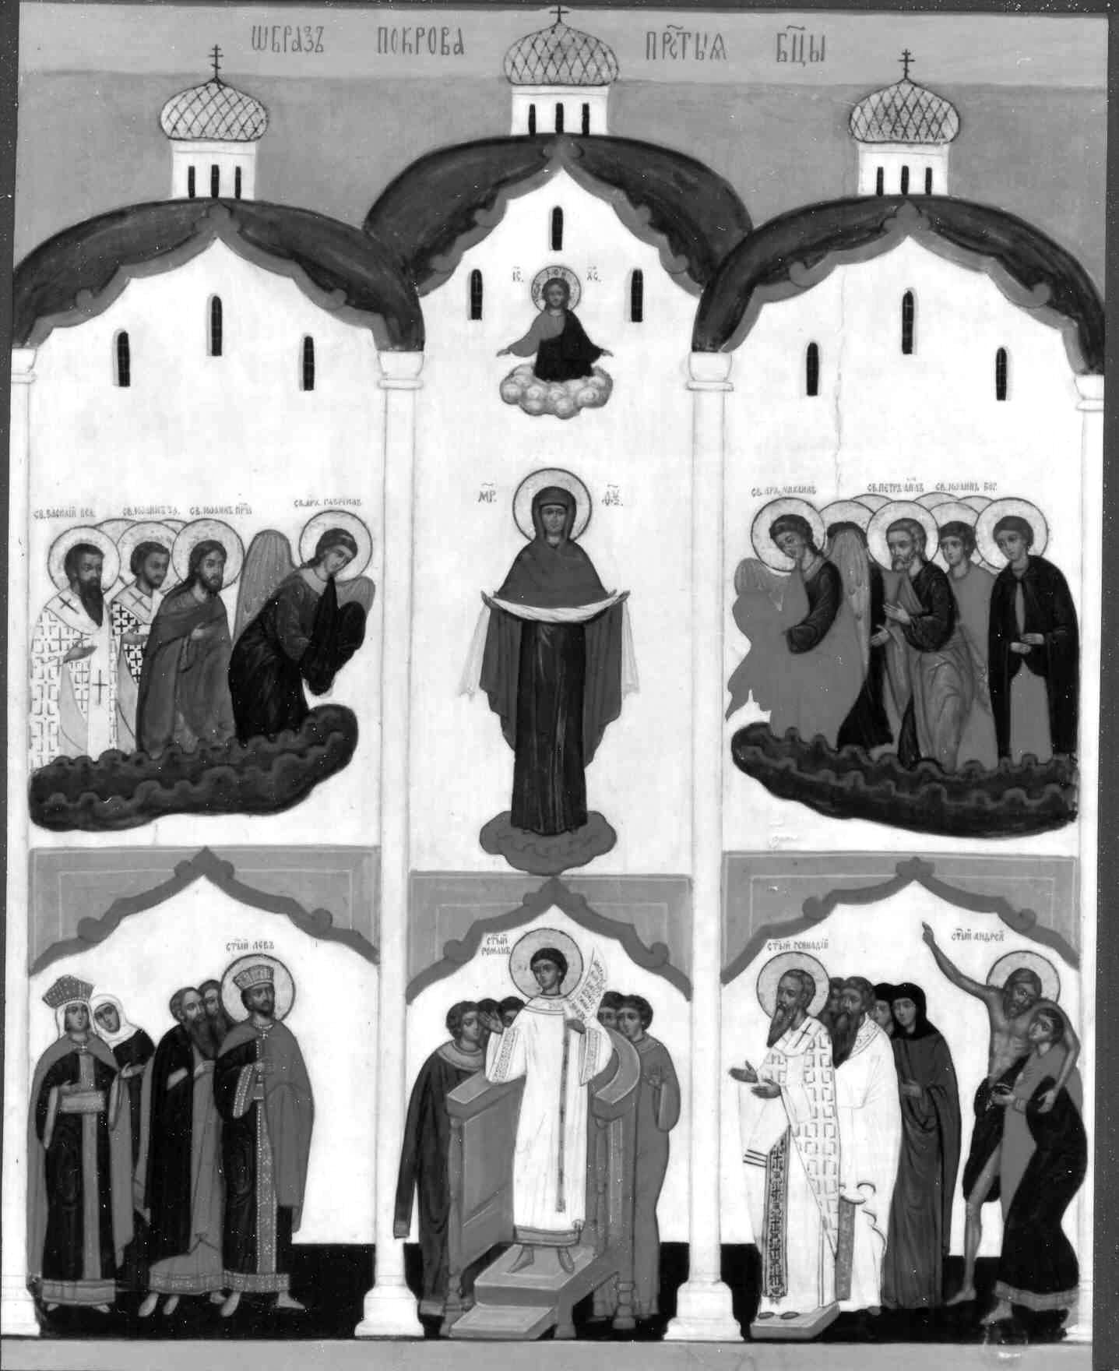 |  |  |  |  |  |  |  | 11, rue de la Forêt  89400 BUSSY en OTHE  Tél. 03.86.91.93.52  FEUILLET N° 333  MOIS DE  FEVRIER 2013 |  |  |  |  |  |  |  |  |  |  |  | 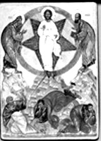
HORAIRES DES OFFICES |  |  |  |  |  |  |  | Il est prudent  de téléphoner  pour s’assurer  qu’il n’y a pas  de changement d’horaire |  |  |  |  |  |  |  |  |  |  |  | CONFESSIONS
Samedi  Dimanche  Semaine | 18h  10h  10h30  19h  6h30  18h30 | Vigile  Tierce et Sexte  Divine Liturgie  Vêpres  Matines  9ème heure, Vêpres,  Petites Complies |  |  |  |  |  |  |  |  |  |  |  |  |  |  |  |  |  |  | de préférence :  ▪ Le samedi après les Vigiles  ▪ Le dimanche avant 10h  ▪ Sinon sur rendez-vous  (prière de téléphoner avant)
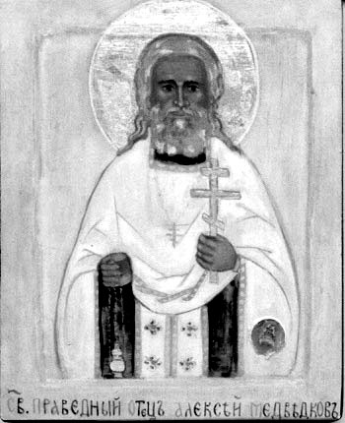 |  |  |  |  |  |  |  | Un Molébène devant les reliques  du Saint Prêtre Alexis d’Ugine  peut être célébré  selon votre demande. |  |  |  |  |  |  |  |  |  |  |  | 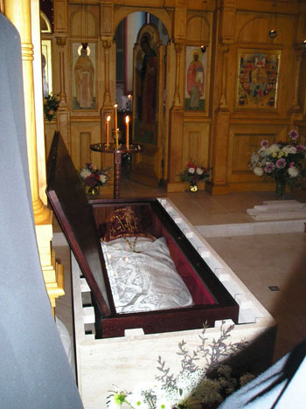
Saint Père Alexis d’Ugine |  |  |  |  |  |  |  |  |  |  |  |  |  |  |  |  |  |  |  | Châsse du Saint père Alexis d’Ugine
JEUDI 1/14 |  | Avant fête de la Sainte Rencontre saint martyr Tryphon
 |  | 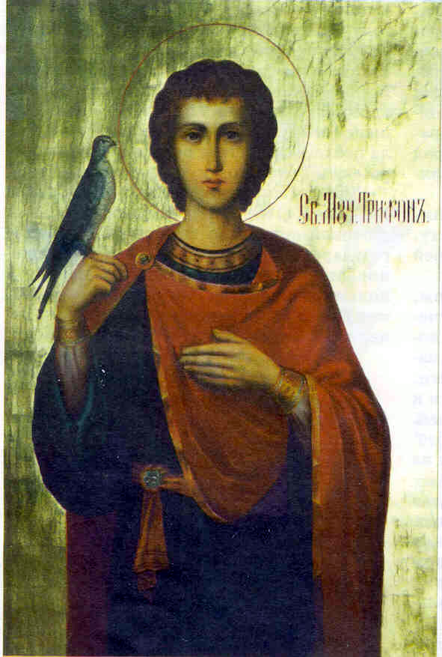  Saint martyr Tryphon |  |  |  |  |  |  | 18h : Vigile :  Matines : |  |  |  |  |  |  | Jacques IV 7-V 9 Marc XI 27-33  1 Pierre I 1-2, 10-12, II 6-10 Marc XII 1-12  Vêpres :  - Ex XII 51; XIII 1-3; 10-12; 14-16; XXII 29  Nb VIII 16; Lev XII 1-4, 6-8; Nb VIII 16-17  Prov VIII 22-30, Prov X 31-32, XI 1-12  - Is VI 1-12  - Is XIX 1-5, 12, 16, 19-21  Luc II 25-32
Nota : 1/14

1 = ancien style
14= nouveau style

VENDREDI 2/15 |  | Sainte Rencontre de Notre Seigneur Dieu et Sauveur Jésus Christ
Epître : Hb VII 7-17 |  |  |  |  |  | 10h: DIVINE LITURGIE |  |  |  |  |  |  |  |  |  |  |  |  |  | Evangile : Luc II 22-40
TROPAIRE  Réjouis-Toi, pleine de grâce, Vierge Mère de Dieu, car de Toi s’est levé le soleil de justice, le Christ notre Dieu, qui illumine ceux qui sont dans les ténèbres ; réjouis-toi aussi juste vieillard, qui as reçu dans tes bras le libérateur de nos âmes, Celui qui nous donne la Résurrection. |  |  |  |  |  | 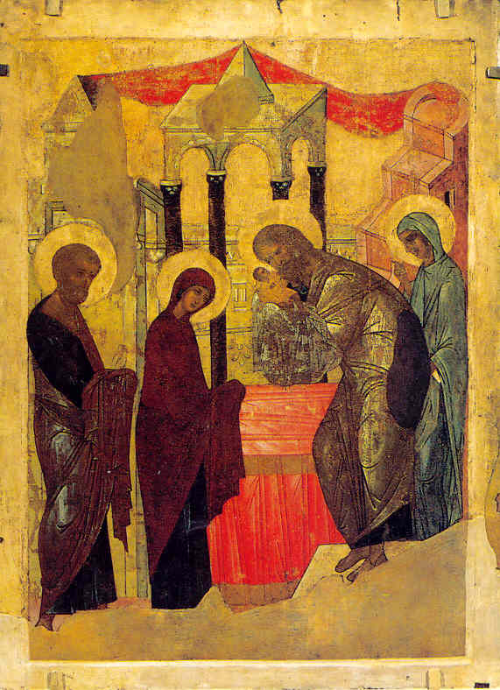 |  |  |  |  |  |  |  |  |  |  |  |  |  | KONDAKION  Christ Dieu, Tu as sanctifié le sein virginal par Ta Nativité et comme il convenait Tu as béni les bras de Syméon ; Tu es venu et Tu nous a sauvés. Aussi pacifie Ton peuple dans les épreuves et fortifie Ton Eglise bien-aimée, Toi le seul ami des hommes.
SAMEDI 3/16 |  | Saint Juste Syméon et la Prophétesse Anne
 |  | 1 Cor V 14-23 /  Hb IX 11-14 |  |  | Luc XVII 3-10 / Luc II 25-38
 |  |  |  |  |  |  |  |  |  |  |  |  | 18h Vigiles – Matines 4ème Ev. Luc XXIV 1-12
DIMANCHE 4/17 |  | 37ème Dimanche après la Pentecôte Saint Isidore de Pélouse TON 4  Dimanche de Zachée
 |  |  |  |  |  |  |  |  |  |  |  | 10h : DIVINE LITURGIE
 |  |  |  |  |  |  |  |  |  |  |  | Epître :  Evangile : |  |  |  |  |  |  | 1 Tim IV 9-15  Luc XIX 1-10
LUNDI 5/18 |  | Sainte martyre Agathe
 |  | 1Pierre II 21-III 9 |  |  | Marc XII 13-17
MARDI 6/19 |  | Saint Bourcole, Evêque de Smyrne
 |  |  |  |  |  |  |  |  |  |  |  |  | 6h45 : MATINES ET DIVINE LITURGIE
 |  |  |  |  |  |  |  |  |  |  |  |  | Epître :  Evangile : |  |  |  |  | 1Pierre III 10-22  Marc XII 18-27
MERCREDI 7/20 |  | Saint Parthenios, Evêque de Lampasque
 |  | 1 Pierre IV 1-11 |  |  | Marc XII 28-37
JEUDI 8/21 |  | Saint Grand Martyr Théodore le Stratilate
 |  |  |  |  |  |  |  |  |  |  |  |  | 7h30 : MATINES ET DIVINE LITURGIE
 |  |  |  |  |  |  |  |  |  |  |  |  | Epître :  Evangile : |  |  |  |  | 1 Pierre IV 12-V 5  Marc XII 38-44
VENDREDI 9/22 |  | Clôture de la Fête de la Sainte Rencontre - Saint martyr Nicéphore
 |  | 2 Pierre I 1-10 |  |  | Marc XIII 1-8
SAMEDI 10/23 |  | Saint martyr Charalampos et ses compagnons
 |  |  |  |  |  |  |  |  |  |  |  |  | 6h45 : MATINES ET DIVINE LITURGIE
 |  |  |  |  |  |  |  |  |  |  |  |  | Epître :  Evangile : |  |  |  |  | 2 Tim II 11-19  Luc XVIII 2-8
 |  |  |  |  |  |  |  |  |  |  |  |  | 18h Vigiles: 5ème Ev. Luc XXIV 12-35
DIMANCHE 11/24 |  | 38ème Dimanche après la Pentecôte ON 5  Dimanche du Pharisien et du Publicain  Saint Blaise, Evêque de Sébaste, martyr
 |  |  |  |  |  |  |  |  |  |  |  |  | 10h : DIVINE LITURGIE
 |  |  |  |  |  |  |  |  |  |  |  |  | Epître :  Evangile : |  |  |  |  |  | 2 Tim III 10-15  Luc XVIII 10-14
LUNDI 12/25 |  | Saint Alexis Métropolite de Moscou -
 |  | 2 Pierre I 20-II 9 |  |  | Marc XIII 9-13
MARDI 13/26 |  | Saint Martinien , saintes Zoé et Photini
 |  |  |  |  |  |  |  |  |  |  |  |  | 6h45 : MATINES ET DIVINE LITURGIE
 |  |  |  |  |  |  |  |  |  |  |  |  | Epître :  Evangile : |  |  |  |  | 2 Pierre II 9-22  Marc XIII 14-23
MERCREDI 14/27 |  | Saint Auxence
 |  | 2 Pierre III 1-8 |  |  | Marc XIII 24-31
JEUDI 15/28 |  | Saint Onésime, Apôtre des 70
 |  |  |  |  |  |  |  |  |  |  |  |  |  |  | 7h30 : MATINES ET DIVINE LITURGIE
 |  |  |  |  |  |  |  |  |  |  |  |  |  |  | Epître :  Evangile : |  |  | 1 Jn I 8-II 6  Marc XIII 31-XIV 2
VENDREDI 16/  1er MARS |  | Les 12 Saints martyrs : Pamphyle, Valente, Paul, Porphyre, Sélécius, Théodule, Julien, Samuel,  Daniel, Jérémie, Isaïe, Elie
 |  | 1 Jn II 7-17 |  |  | Marc XIV 3-9
SAMEDI 17/2 |  | Saint Grand Martyr Théodore Tyrone
 |  |  |  |  |  |  |  |  |  |  |  |  |  |  | 6h45 : MATINES ET DIVINE LITURGIE
 |  |  |  |  |  |  |  |  |  |  |  |  |  |  | Epître :  Evangile : |  |  |  | 2 Tim III 1-9  Luc XX 45-XXI 4
 |  |  |  |  |  |  |  |  |  |  |  |  |  |  | 18h Vigile : 6ème Ev. Luc XXIV 36-53
DIMANCHE 18/3 |  | 39ème Dimanche après la Pentecôte TON 6  Dimanche du Fils Prodigue  Saint Léon, Pape de Rome
 |  |  |  |  |  |  |  |  |  |  |  |  |  |  | 10h : DIVINE LITURGIE
 |  |  |  |  |  |  |  |  |  |  |  |  |  |  | Epître :  Evangile : |  |  |  | 1 Cor VI 12-20  Luc XV 11-32
LUNDI 19/4 |  | Saints Apôtres Archippe et Philémon, Apôtres des 70 - saint Dosithée
 |  | 1 Jn II 18-III 10 |  |  | Marc XI 1-11
MARDI 20/5 |  | Saint Léon Evêque de Catane
 |  |  |  |  |  |  |  |  |  |  |  |  | 7h30 : MATINES ET DIVINE LITURGIE
 |  |  |  |  |  |  |  |  |  |  |  |  | Epître :  Evangile : |  |  |  |  | 1 Jn III 11-20  Marc XIV 10-42
MERCREDI 21/6 |  | Saint Timothée
 |  | 1 Jn III 21-IV 6 |  |  | Marc XIV 43-XV 1
 |  |  |  |  | 18h : |  |  |  |  | None, Vêpres de St Jean Baptiste, Petites Complies
Ex XL1-3, 9, XLI 17-18, XLV 8, XLVIII 20-21, LIV 1
Malach.III 1-3, 5-7, 12, 17-18, IV 4-6
Sag IV 7, 16-17, 19-20, V 1-7

JEUDI 22/7 |  | Invention des reliques des saints martyrs du Quartier d’Eugénios  Aujourd’hui on célèbre les 1ère et 2ème inventions du chef de Saint Jean Baptiste
 |  |  |  |  |  |  |  |  |  |  |  |  |  |  | 6h30: MATINES ET DIVINE LITURGIE
 |  |  |  |  |  |  |  |  |  |  |  |  |  |  | Epître :  Evangile : |  |  |  | 1 Jn IV 20-V 21  Marc XV 1-15
VENDREDI 23/8 |  | Saint Polycarpe, Evêque de Smyrne, martyr
 |  | 2 Jn I 1-13 /  2 Cor IV 6-15 |  |  | Marc XV 22-25,33-41 /  Math XI 2-15
 |  |  |  |  | 18h Vêpres, Matines, mémoire des défunts
SAMEDI 24/9 |  | Commémoration des défunts  1ère et 2ème inventions du chef de Saint Jean Baptiste
 |  |  |  |  |  |  |  |  |  |  |  |  |  |  | 8h: DIVINE LITURGIE
 |  |  |  |  |  |  |  |  |  |  |  |  |  |  | Epîtres:  Evangiles : |  |  |  | 1 Cor X 23-28 / 1 Thess IV 13-17  Luc XXI 8-9, 25-27, 33-36 / Jn V 24-30
 |  |  |  |  | 18h Vigiles 7ème Ev. Jn XX 1-10
DIMANCHE 25/10 |  | 40ème Dimanche après la Pentecôte TON 7  Dimanche du Jugement Dernier  Saint Taraise, Patriarche de Constantinople
 |  |  |  |  |  |  |  |  |  |  |  |  |  |  | 10h: DIVINE LITURGIE
 |  |  |  |  |  |  |  |  |  |  |  |  |  |  | Epître:  Evangile : |  |  |  | 1 Cor VIII 8-IX 2  Math XXV 31-46
SEMAINE OU LES FIDELES NE MANGENT PAS DE VIANDE
LUNDI 26/11 |  | Saint Porphyre, Evêque de Gaza
 |  | 3 Jn I 1-15 |  | Luc XIX 29-40, XXII 7-39
MARDI 27/12 |  | Saint Procope le Décapolite
 |  |  |  |  |  |  |  |  |  |  |  |  |  |  | 6h45 : MATINES ET DIVINE LITURGIE
 |  |  |  |  |  |  |  |  |  |  |  |  |  |  | Epître:  Evangile : |  |  |  | Jude I 1-10  Luc XXII 39-42, 45, XXIII 1
MERCREDI 28/13 |  | Saint Basile le Confesseur  Pas de Liturgie
 |  | Sexte  Vêpres |  | Joël II 12-26  Joël III 12-21
MOIS DE MARS

JEUDI 1/14 |  | Sainte Martyr Eudoxie
 |  |  |  |  |  |  |  |  |  |  |  |  |  |  | 7h30 : MATINES ET DIVINE LITURGIE
 |  |  |  |  |  |  |  |  |  |  |  |  |  |  | Epître:  Evangile : |  |  |  | Jude I 11-25  Luc XXIII 1-34, 44-56
VENDREDI 2/15 |  | Saint Martyr Théodote  Pas de Liturgie
 |  | Sexte  Vêpres |  | Zach VIII 7-17  Zach VIII 19-23
SAMEDI 3-16 |  | Mémoire des Saints Ascètes  Saints martyrs Eutrope, Cléonique et Basilisque
 |  |  |  |  |  |  |  |  |  |  |  |  |  | 6h45 : MATINES ET DIVINE LITURGIE
 |  |  |  |  |  |  |  |  |  |  |  |  |  | Epîtres :  Evangiles : |  |  |  | Rom XIV 19-26 / Gal V 22-VI 2  Math VI 1-13 / Math XI 27-30

